GIÁO ÁN TOÁN
Bài 5 : MẤY VÀ MẤY (T3)
I. YÊU CẦU CẦN ĐẠT
+ Biết mối liên hệ giữa các số trong phạm vi 10 làm cơ sở cho phép cộng sau này
+ Thực hiện thao tác tư duy ở mức độ đơn giản
- Biết quan Sát để tìm kiếm sự tương đồng.
- Biết giao tiếp và hợp tác với bạn bè
+ Yêu thích môn Toán
- Biết giúp đỡ bạn bè
II. ĐỒ DÙNG DẠY HỌC
1.Giáo viên
- Máy tính, ti vi để chiếu hình ảnh của bài học.
- SGK
- Bộ đồ dùng học toán 1.
- Xúc sắc, mô hình vật liệu......
2. Học sinh
- SGK, VBT, bảng con.
- Đồ dùng học tập
III. CÁC HOẠT ĐỘNG DẠY-HỌC
Hoạt động của giáo viên | Hoạt động của học sinh
1.Hoạt động mở đầu( 5’)  * Khởi động  - Ổn định tổ chức  - cho học sinh hát bài  - Giới thiệu bài :  2.Hoạt động luyện tập( 25’)  Bài 1:  - GV nêu yêu cầu của bài.  - HD HS đếm số chấm tròn  - GV cho HS đếm bài  - Gv nhận xét , bổ sung  Bài 2:  - GV nêu yêu cầu của bài.  - GV hướng dẫn Hs đếm số bánh ở từng đĩa , sau đó đếm số bánh ở cả 2 đĩa  - HD HS đếm số bánh số bánh trong đĩa, sau đó đếm từng loại bánh  - HS nêu kết quả  - Gv nhận xét , kết luận  Bài 3:  -Nêu yêu cầu bài tập  -HD HS dựa vào màu của các viên bi để tìm ra đáp án đúng  -Yêu cầu HS đếm, nêu kết quả.  -GV nhận xét, kết luận  3.Vận dụng( 5’)  - Bài học hôm nay, em biết thêm điều gì?  - 8 gồm máy và mấy  - Về nhà tập đếm các sự vật. | - Hát  - Lắng nghe  - HS đếm  - HS nêu kết quả  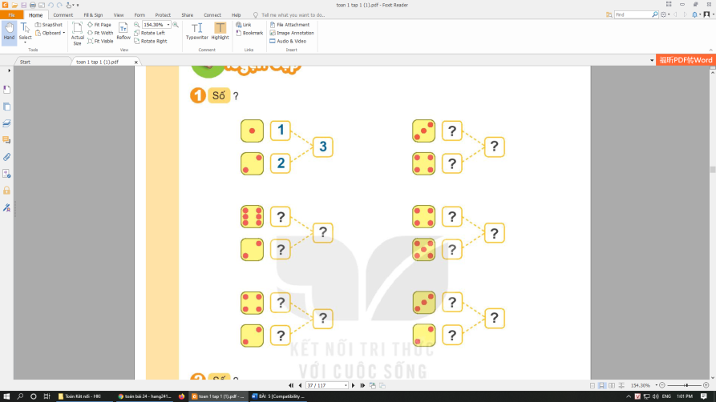  - HS thực hiện theo nhóm đôi  - HS nêu miệng  -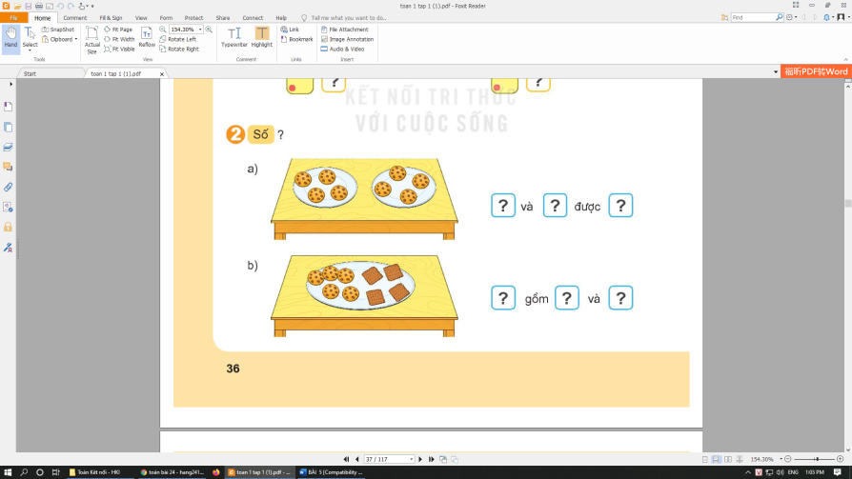  HS nhận xét bạn  -HS quan sát  -HS đếm  Trò chơi đố bạn theo cặp  -HS nhận xét  -HS trả lời  -Gồm 4 và 4, 5 và 3,6 và 2, 7 và 1,…

IV. ĐIỀU CHỈNH, BỔ SUNG (nếu có)

……………………………………………………………………………………

…………………………………………………………………………………..

…………………………………………………………..…………………………
==========================================

